Kim będę ?

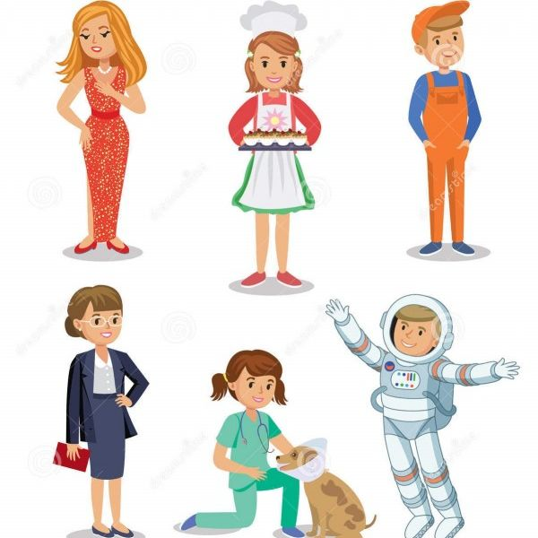

**Podział Zawodów**

B. A. Klimow podzielił zawody na 5 grup:

1. Człowiek - człowiek

2. Człowiek - technika

3. Człowiek - przyroda

4. Człowiek – dane/system znaków

5. Człowiek – działalność artystyczna

CZŁOWIEK – CZŁOWIEK

To zawody, które są związane z pracą wymagającą kontaktu z ludźmi (interesantami, klientami, pacjentami, wspólnikami) Będą to zawody związane z nauczaniem, wychowaniem, usługami, handlem, opieką medyczną, udzielaniem informacji, porad. Zaliczamy do nich np.: nauczycieli, lekarzy pielęgniarki, psychologów, adwokatów, sędziów, sprzedawców, dziennikarzy, kelnerów, manedżerów, prezenterów radiowych i telewizyjnych, stewardessy i innych.

CZŁOWIEK – TECHNIKA

To zawody, w których praca związana jest z wydobywaniem i przetwarzaniem surowców, obróbką różnorodnych materiałów, produkcją dóbr materialnych, eksploatacją urządzeń. Zaliczymy do nich m.in..: mechanika pojazdów samochodowych, montera aparatury radiowo-telewizyjnej, mechanika maszyn i urządzeń przemysłowych, mechanika obróbki skrawaniem, elektronika, elektromechanika, elektryka, krawca, kucharza, piekarza, ciastkarza, cukiernika, murarza, cieślę, stolarza, inżyniera budowlanego, inżyniera mechanika, inżyniera elektronika.

CZŁOWIEK – PRZYRODA

Do tej grupy zawodów zalicza się te, w których praca wymaga kontaktu z przyrodą: zwierzętami, roślinami. Wiąże się z ich pielęgnacją, uprawą, hodowlą, a ponadto z badaniem różnych zjawisk zachodzących w przyrodzie. Przykładowe zawody to: biolog, ekolog mikrobiolog, weterynarz, zootechnik, leśnik, rybak, rolnik, ogrodnik, sadownik, pszczelarz, hodowca zwierząt i inne.

CZŁOWIEK - DANE/ SYSTEM ZNAKÓW

Grupa ta obejmuje zawody związane z posługiwaniem się systemem znaków i pojęć umownych, jak cyfry, znaki kartograficzne, znaki stenograficzne, kody graficzne, znaki językowe (np.. litery), systemy oznakowania pojęć językowych naturalnych i sztucznych. Np. : informatyk, matematyk, fizyk, programista, ekonomista, astronom, tłumacz, kreślarz, kartograf, technik dokumentacji budowlanej, programista, ekonomista, astronom, księgowy, korektor, itp.

CZŁOWIEK – DZIAŁALNOŚĆ ARTYSTYCZNA

To zawody związane z działalnością artystyczną: muzyczną, plastyczną, aktorsko-sceniczną, organizacją imprez artystycznych, z wykonywaniem wyrobów i usług o charakterze artystycznym. Zaliczymy tu takie zawody, jak: plastyk, rzeźbiarz, konserwator dzieł sztuki, muzyk, aktor, architekt, dekorator wnętrz, grawer, złotnik, zdobnik szkła, projektant odzieży, fotograf i inne.